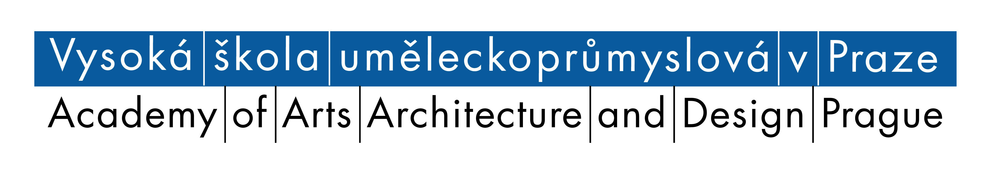

Tisková zpráva
„Výstava 2012“
Výběr nejlepších prací studentů VŠUP v Centru současného umění DOX
17. 10. – 9. 11. 2012

„Výstava 2012“ představí kurátorský výběr z diplomových a semestrálních prací studentů Vysoké školy uměleckoprůmyslové v Praze, které byly vytvořeny během akademického roku 2011/2012. Expozice více než třiceti děl mladých designérů, návrhářů, výtvarníků a grafiků byla připravena pod kuratelou Terezy Bruthansové a Maxima Velčovského v Centru současného umění DOX ve dnech 17. 10. – 9. 11. 2012.
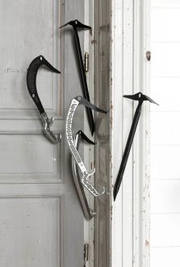Karel Matějka
Tradice představovat inspirativní a výrazné realizace studentů VŠUP v Praze se zrodila minulý rok díky iniciativě nově zvoleného rektora VŠUP prof. Jindřicha Smetany. „Výstava 2011“ našla zázemí v prostorách Uměleckoprůmyslového musea, kde představila patnáct objektů od keramiky až po architekturu. V letošním roce se počet vystavovaných objektů v Centru současného umění DOX rozšíří na třicet
a návštěvníci dostanou ještě lepší příležitost pochopit a poznat práci jednotlivých školních ateliérů.
„Přehlídka reflektuje pestrou paletu otevřené školní základny, v jejímž rámci má nadání studentů opravdu volné pole působnosti a často přináší nejedno překvapivé řešení zadaného úkolu a přesahy z jednoho oboru do druhého,“ přibližuje koncept kurátorka „Výstavy 2012“ Tereza Bruthansová.
Nové návrhy horolezeckých cepínů si za téma své diplomové práce zvolil Karel Matějka z Ateliéru produktového designu. Kateřina Vorlová, která studuje u Evy Eisler v Ateliéru K.O.V., využila pro své šperky netradiční materiál – křídu, a její spolužačka Janja Prokič vystaví stříbrné šperky s názvem Květy. Jakub Jansa z Ateliéru supermédií používá jako přirozené zálohovací médium obyčejnou rostlinu,
a vtipně tak rezignuje na moderní technologie.
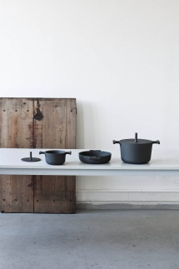Daniel Gonzales
„V mnohých vybraných dílech nás zaujala práce založená na principu stavebnice. Pak tu je řada projektů, které si jednoduše získaly naši pozornost svým mimořádným pojetím,“ říká Tereza Bruthansová o tom, co ji na studentských pracích nejvíce baví. Najdeme mezi nimi nápojový porcelánový servis Eleny Gergové vystavěný z klasické formy hotelového šálku, animaci studenta architektury Michala Slusara, který ukazuje koncepci fasády coby promyšlený kaleidoskop tvarů a forem, nebo písmo typografa Vojtěcha Říhy odvážně inspirované náhrobními nápisy.
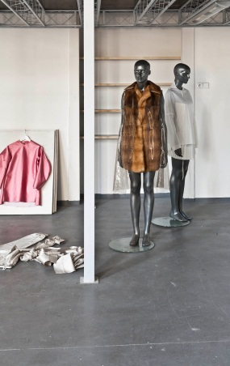Petra Pluháčková
Velký prostor je věnován ateliérům, které se zabývají módou. Návrhářka Kateřina Plamitzerová koketovala během minulého roku s folklórem. Výsledkem je bakalářská práce „Kolekce Tradice“, v níž autorka rozvíjí rituál svatebního čepení chodského kroje. Kolekce Jindry Jansové využívá základní druhy pánských oděvů a jejich specifické funkční prvky netradičně aplikuje na oděvy dámské. Překvapivou kolekci futuristických bot s důrazem na individualizaci obuvnické výroby navrhla Pavla Podsedníková.
Grafiku zastupují práce Matěje Činčery, jeho návrhy navigačního systému letiště, včetně piktogramů, nebo ProTo – dvoudílná kniha, která mapuje současný český grafický design s jeho přirozenými přesahy do vizuálního umění a dalších disciplín, autorů Roberta Jansy a Petra Bosáka.
Vedle samostatných prací jednotlivých studentů výstava ukazuje též kolektivní projekty. Ateliér designu oděvu a obuvi vdechl originálním způsobem nový život teniskám Baťa Bullets z 60. let, Ateliér písma
a typografie se pro změnu ponořil do neveselého tématu smrti a svou knihou známek složil poctu loni zesnulým českým osobnostem a studenti Ateliéru produktového designu vyrobili prototyp malého hybridního automobilu pro firmu Škoda.
Letošní „Výstava 2012“ se vzhledem k minulému roku rozšířila téměř o polovinu. Podařilo se jí tak ještě šířeji vystihnout specifický naturel školy, kterou tvoří desítky svébytných ateliérů v čele s osobitými vedoucími, díky kterým i v tomto roce školu opustilo několik výrazných talentů. Přesvědčit se o tom mohou všichni návštěvníci „Výstavy 2012“ v Doxu.
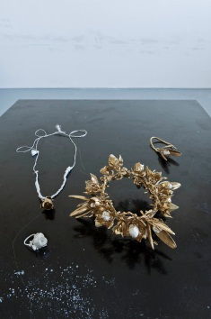Janja Prokič

Výstava 2012
17. 10. – 9. 11. 2012
Centrum současného umění DOX
Poupětova 1, 170 00, Praha 7
www.dox.cz
Kurátorka: Tereza Bruthansová, Ph.D.
Spolukurátor a autor instalace: MgA. Maxim Velčovský
Grafický design: Matěj Činčera
Fotografie: Ondřej Přibyl

Kontakt pro média
VŠUP
Veronika Pařízková ( Pacíková )
PR Manager
M +420 739 304 060
E parizkova@vsup.cz

Centrum současného umění DOX
Michaela Šilpochová
Public Relations

T +420 295 568 113
M +420 774 222 355
E media@dox.cz,

O Vysoké škole uměleckoprůmyslové v Praze
Vysoká škola uměleckoprůmyslová v Praze byla založena v roce 1885. Po celou dobu své existence se řadí mezi nejkvalitnější vzdělávací instituce. Důkazem je množství úspěšných absolventů, kteří patří mezi respektované odborníky s prestiží přesahující hranice České republiky.
Škola je rozdělena na šest kateder – architektury, designu, volného umění, užitého umění, grafiky a dějin umění a estetiky. Jednotlivé katedry se dále člení na ateliéry dle své odborné specializace, vedené respektovaným osobnostmi.

Partneři centra DOX: Zdeněk Bakala, Hlavní město Praha, TECHO, a.s., Premiant City Tour s.r.o., Poster Infinity s.r.o. Program centra DOX se uskutečňuje za finanční podpory Ministerstva kultury ČR.
Mediální partneři centra DOX: Česká televize, Hospodářské noviny, RESPEKT, Media Marketing Services, České noviny.cz, Prague Events Calendar

